

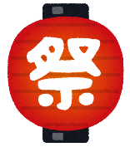

Este ano também será realizado o Festival de Verão.

Muitas atividades interessantes foram programadas. Participem!

**CONVITE PARA　O**

**FESTIVAL DE VERÃO**

なつ　　　まつ

**夏祭りがあります**

しい　が　たくさん　あります。ぜひ　てくださいね！

ポルトガル語版

ひにち　　　　　　（・）　　：　　～　　：

　Data　　　　(Mês)　 (Dia)(Sab・Dom） : ~ : horas

でもやります

　ばしょ

のはやりません

Será realizado mesmo com chuva.

　Local

Será cancelado em caso de chuva.

＜食べ物＞

・やきそば（Yakisoba）

・かき氷（Raspadinha）

・からあげ（Frango frito）

・ジュース（Sucos e refrigerantes）

＜イベント＞

　・盆踊り(Festival de Finados)

　・ビンゴ大会(Bingo)

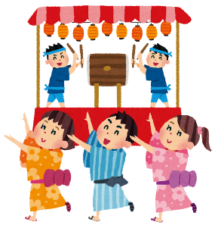

プログラム Programação

○○



○○ Associação de Moradores